KB 2: Thanh toán thất bại(402)

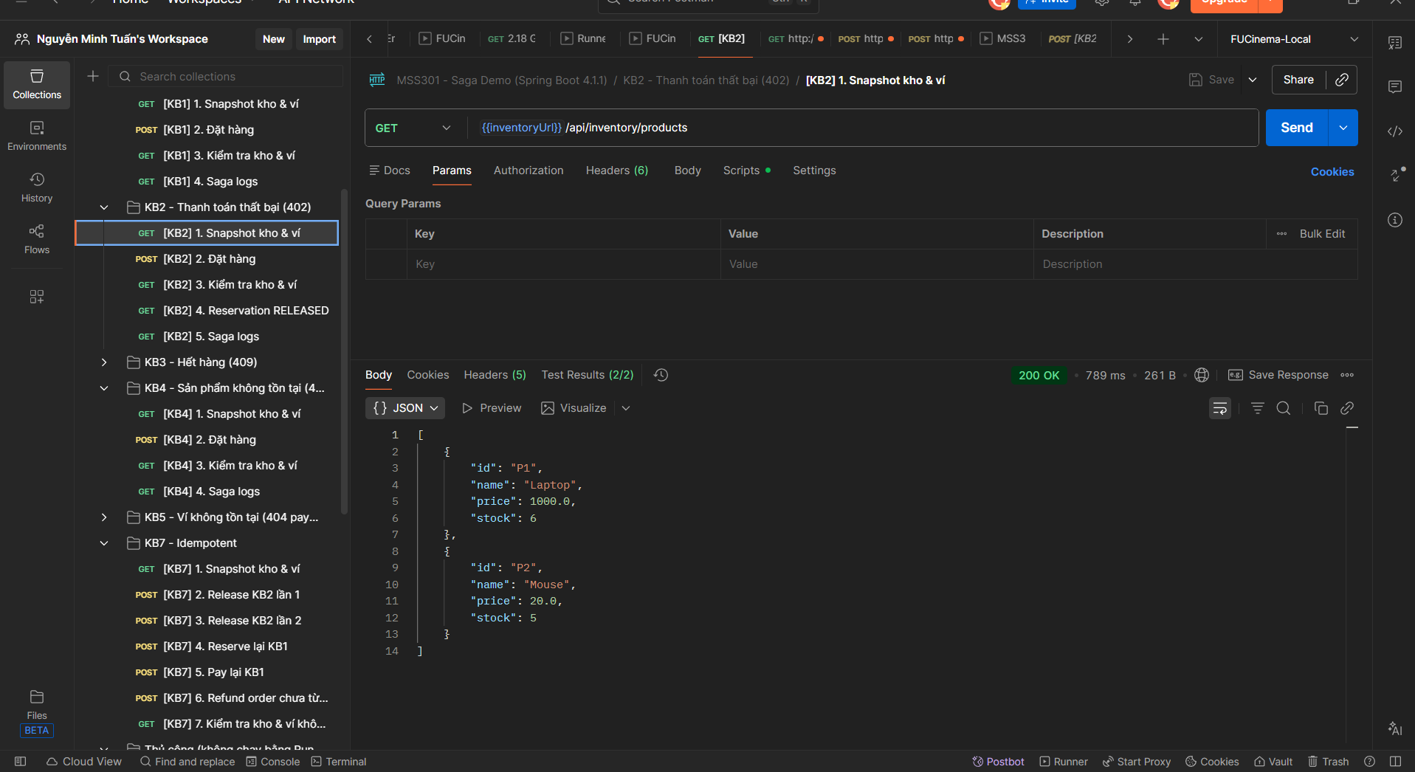
KB2: 1. sanpshot kho và ví

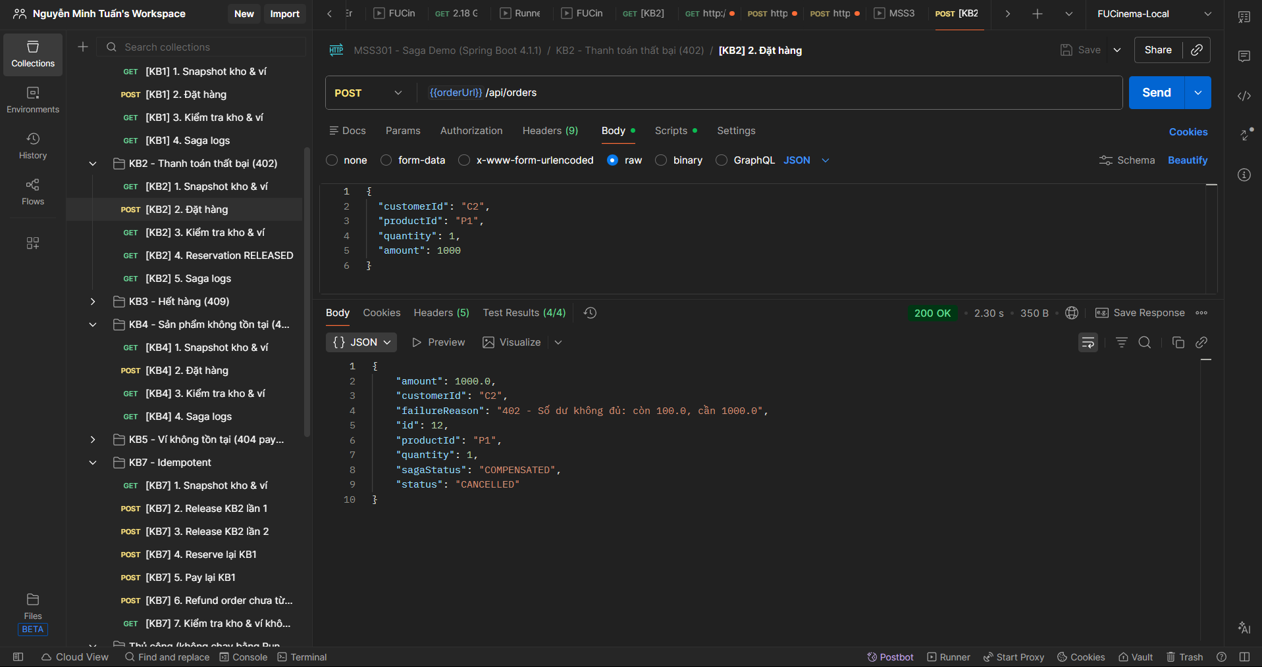
KB2: 2. Đặt hàng

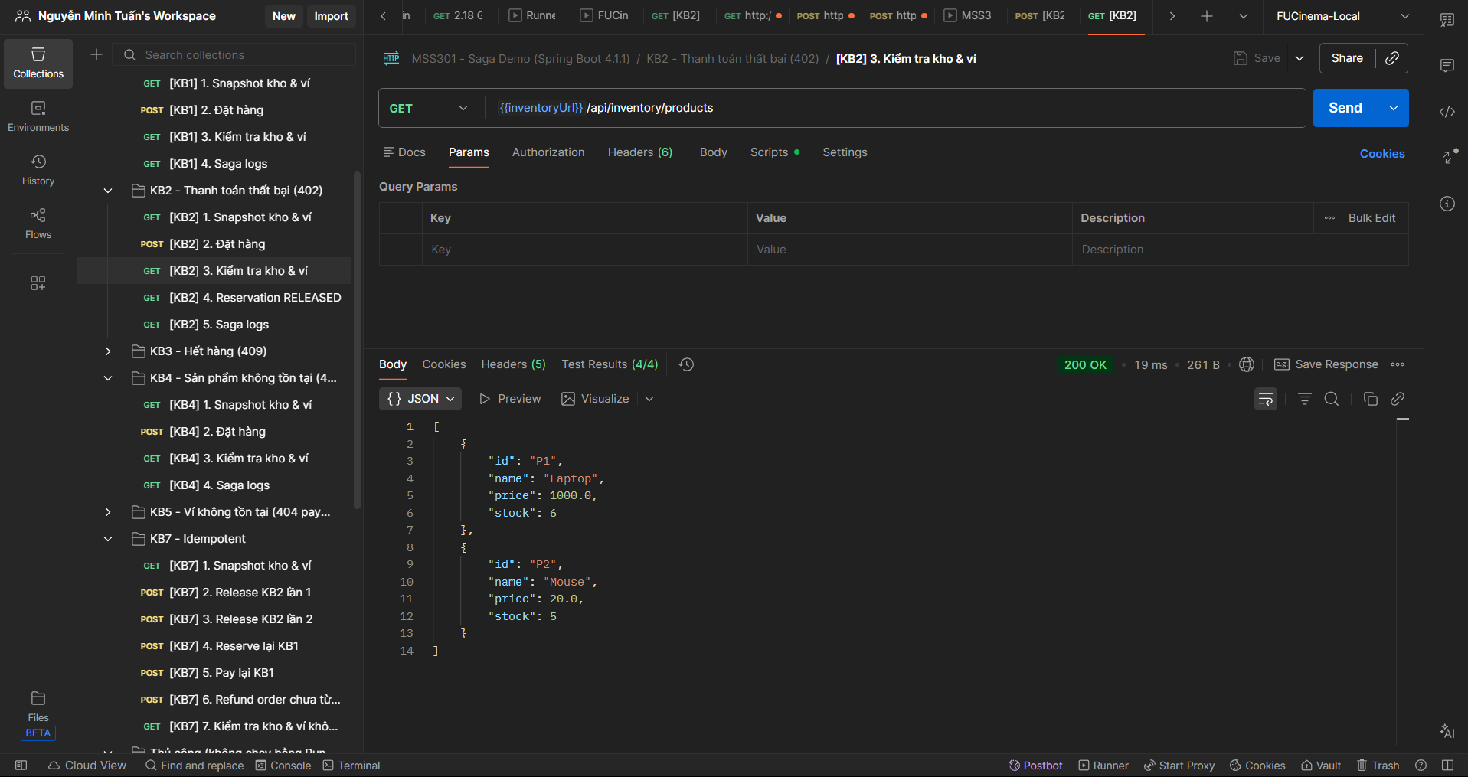
KB2: 3. kiểm tra kho và ví

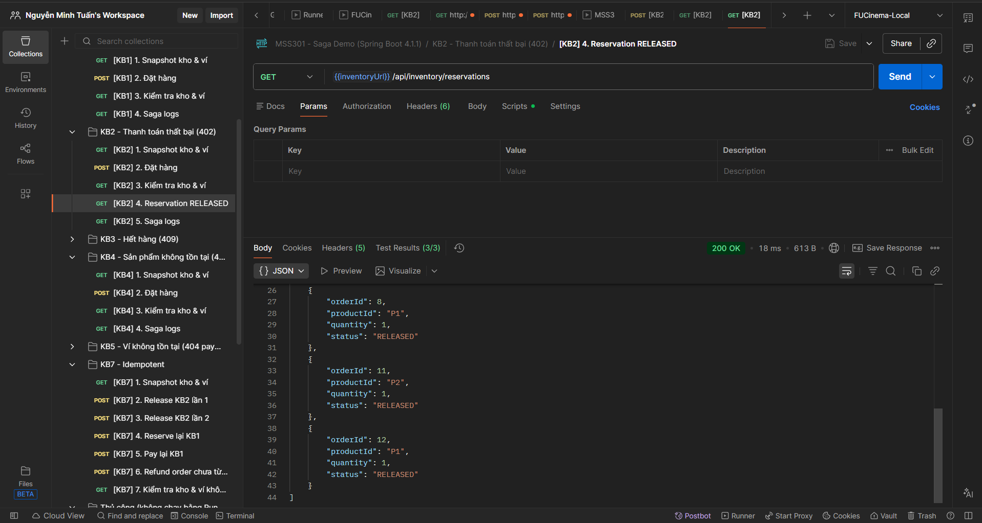
KB2: 4. Reservation RELEASED

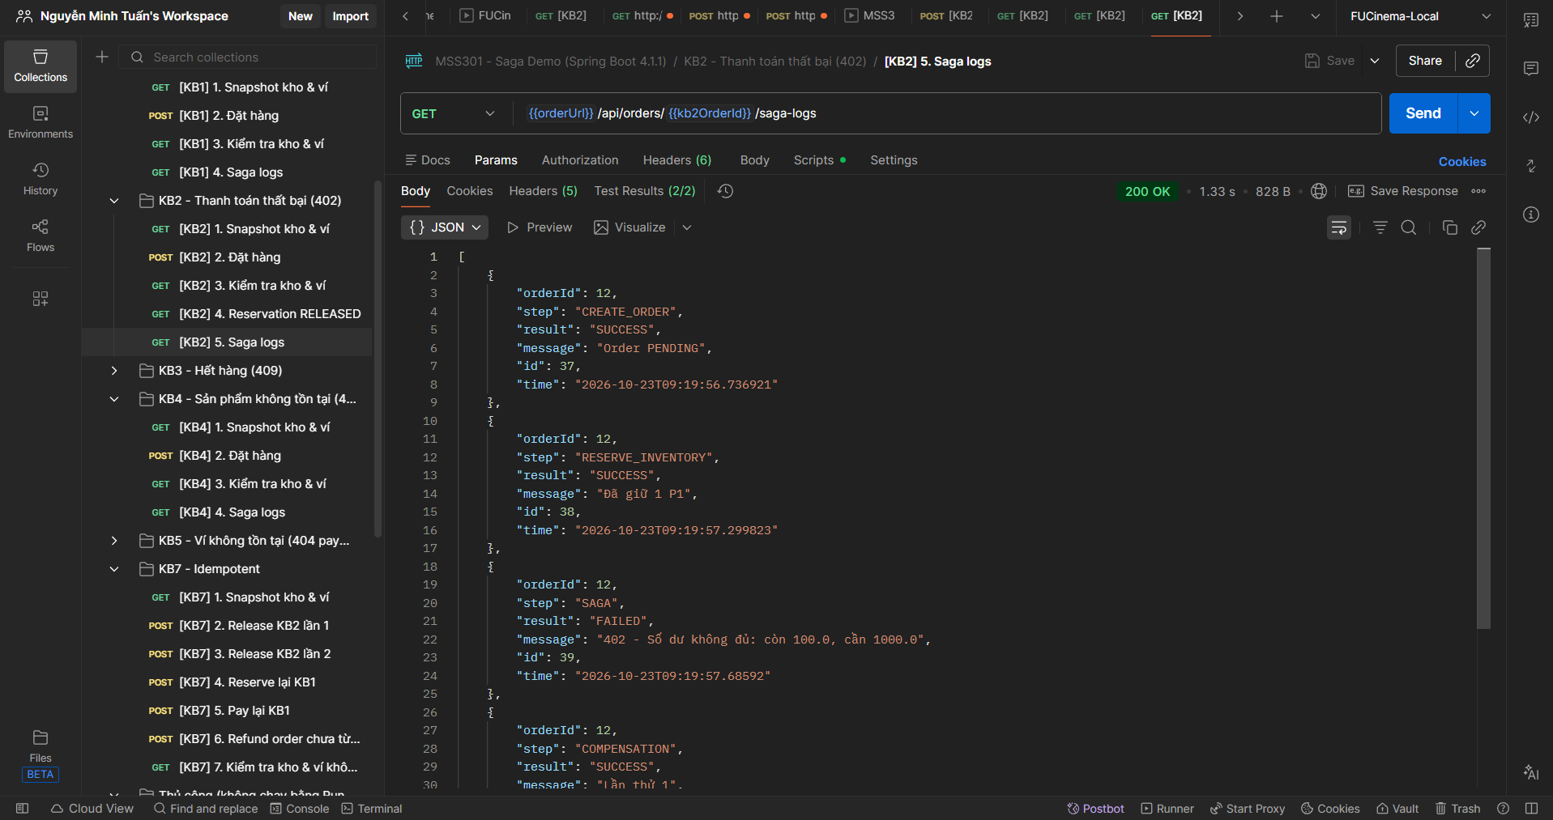
KB2: 5. Saga logs

KB 4: Sản phẩm không tồn tại(404 inventory)
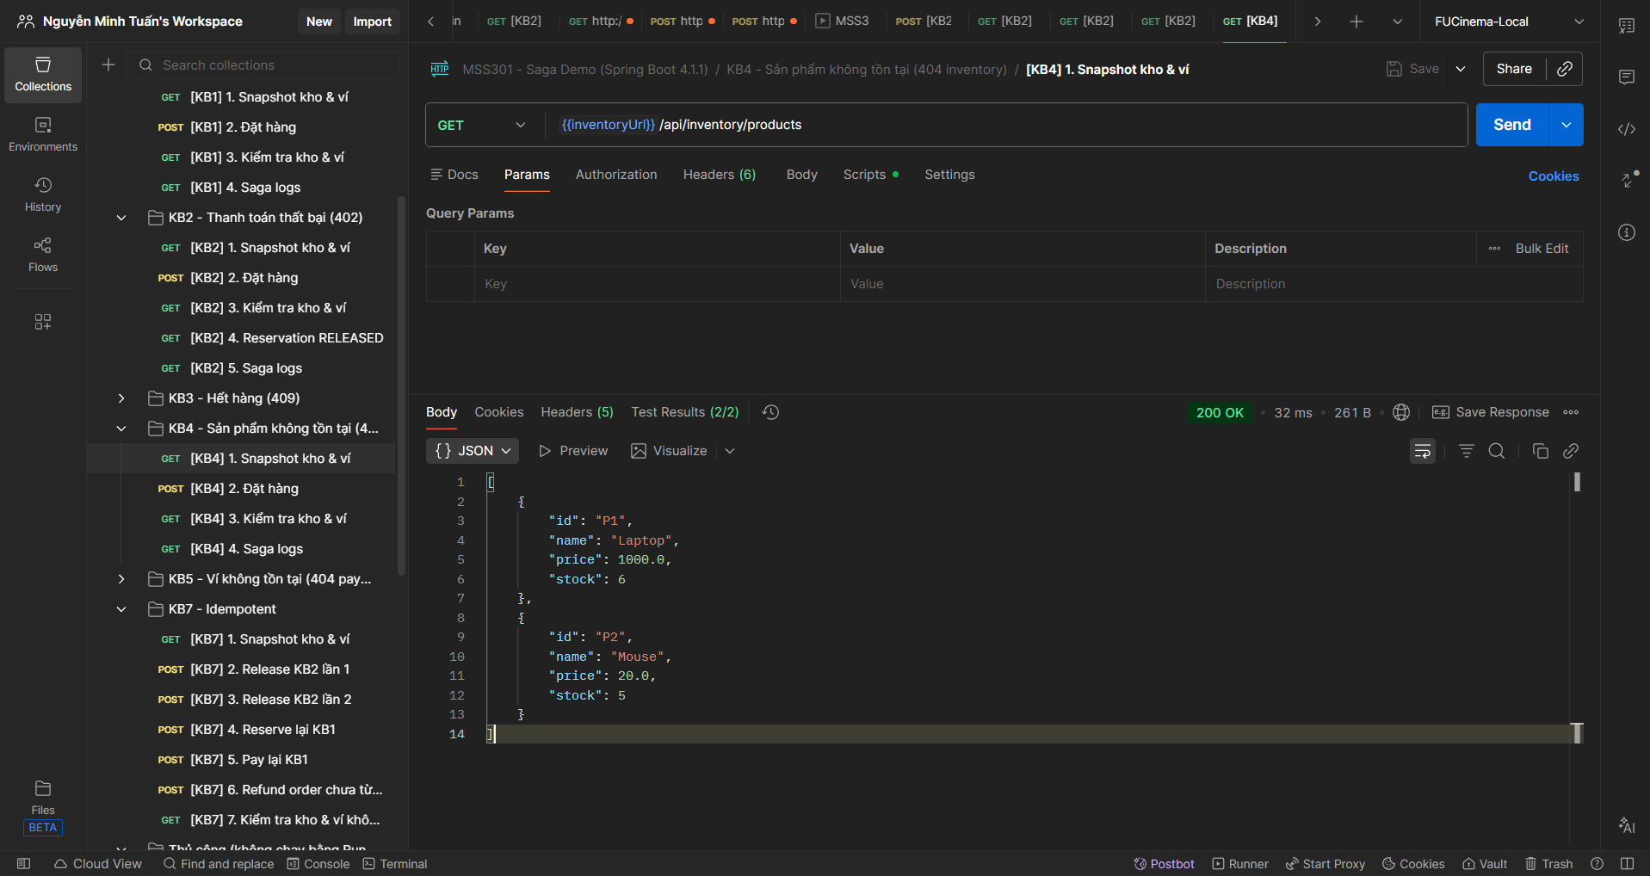
KB4: 1. Snapshot kho và ví

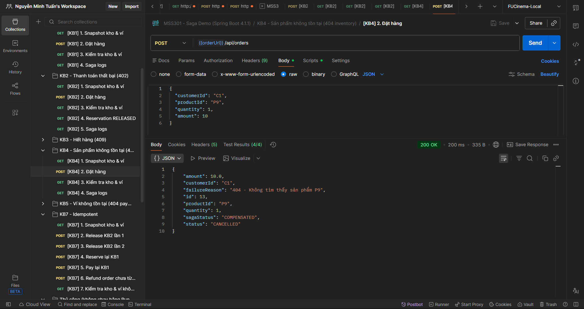
KB4: 2. Đặt hàng

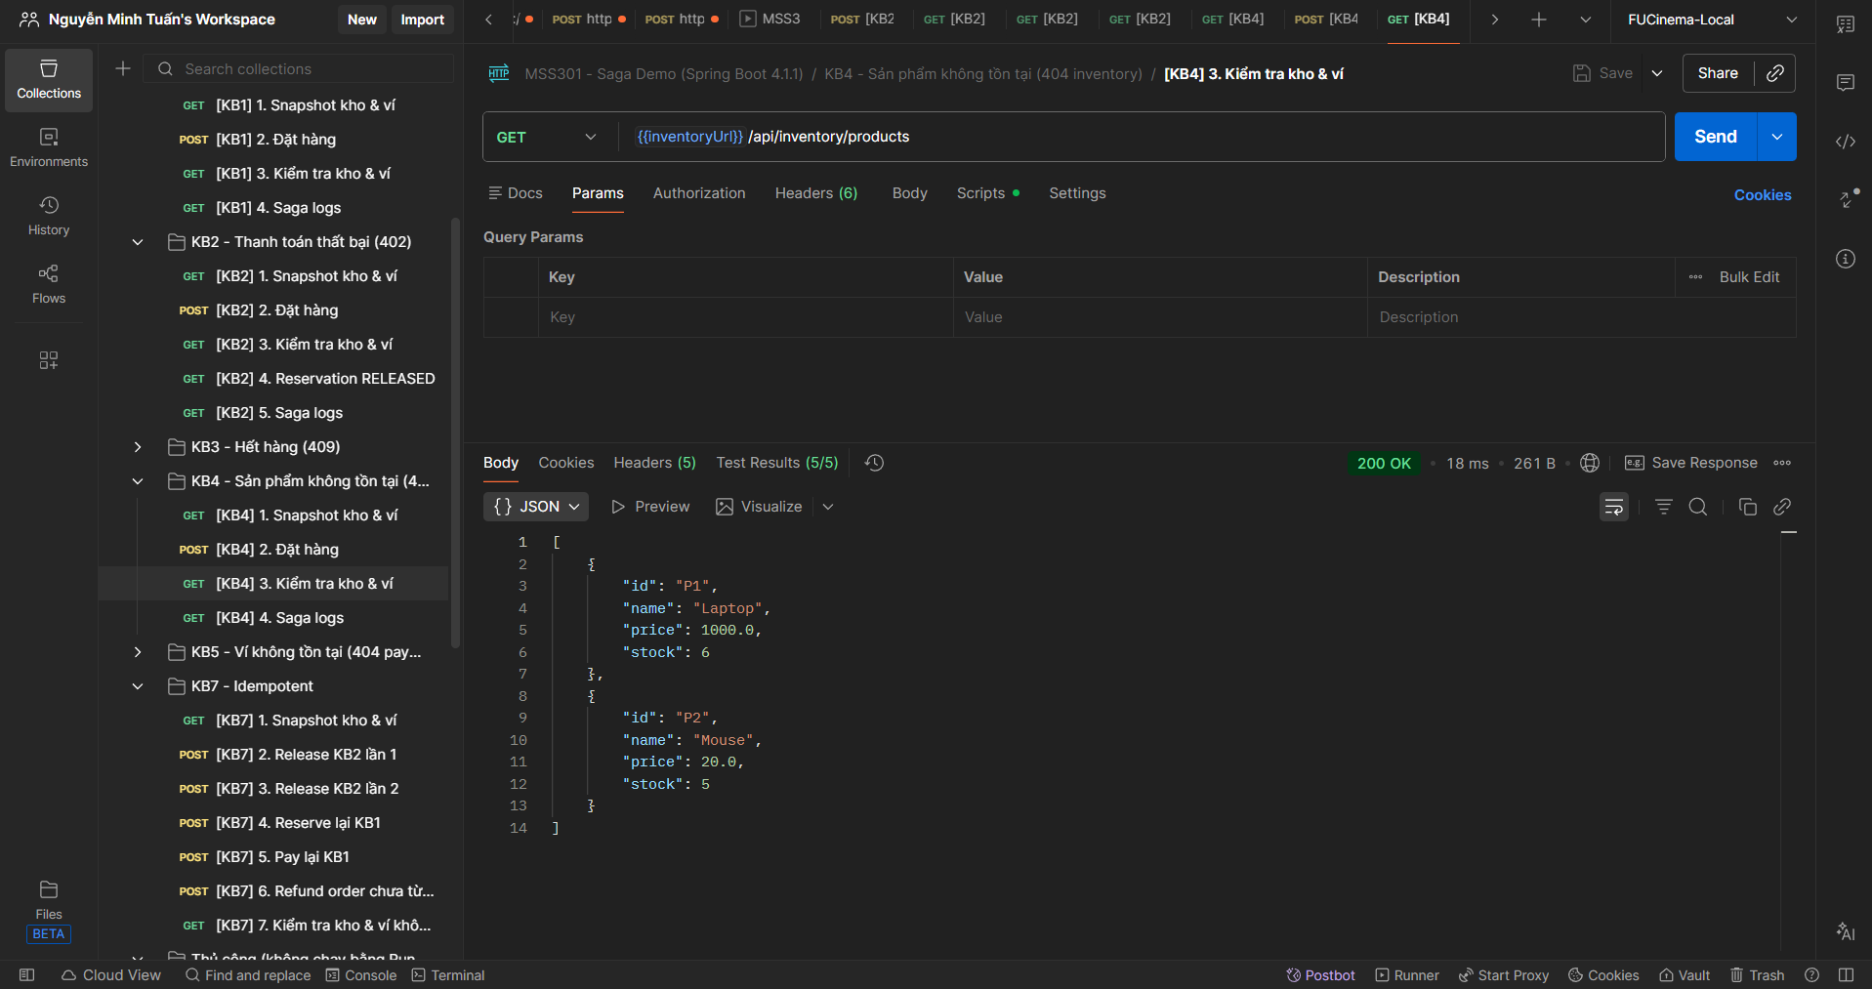
KB4: 3.Kiểm tra kho và ví

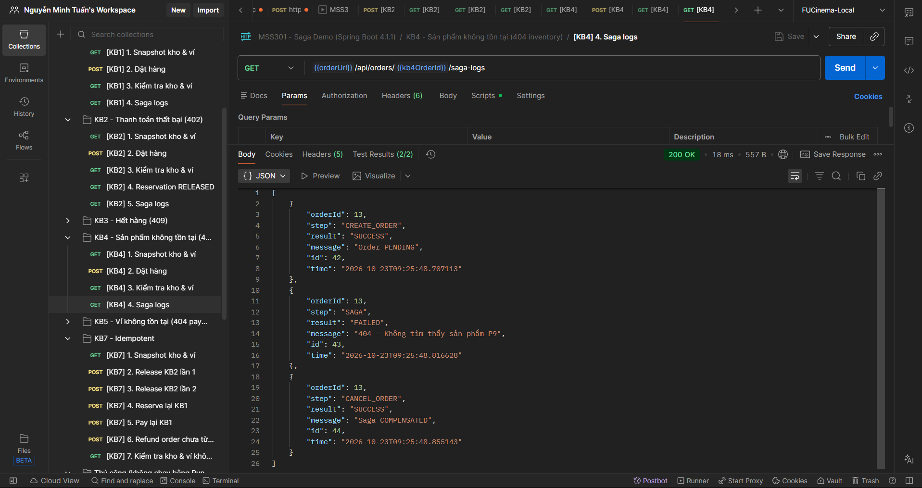
KB4: 4.Saga logs

